几何光学
1．如图，直角三角形ABC为一透明介质制成的三棱镜的截面，且$∠A=\text{30}$⁰，在整个AC面上有一束垂直于AC的平行光线射入，已知这种介质的折射率n>2，则（ BC ）
A．可能有光线垂直AB面射出 C
B．一定有光线垂直BC面射出
C．一定有光线垂直AC面射出
D．从AB面和BC面出射的光线能会聚一点 A 30⁰ B

2.如图所示，AB为一块透明的光学材料左侧的端面。建立直角坐标系如图，设该光学材料的折射率沿y轴正方向均匀减小。现有一束单色光a从原点O以某一入射角θ由空气射入该材料内部，则该光线在该材料内部可能的光路是下图中的哪一个 ( D)
A. B. C. D.
y
a
θ
x
o
A
B
y
x
o
y
x
o
y
x
o
y
x
o

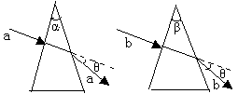3．如图，横截面为等腰三角形的两个玻璃三棱镜，它们的顶角分别为α、β，且α < β。a、b两细束单色光分别以垂直于三棱镜的一个腰的方向射入，从另一个腰射出，射出的光线与入射光线的偏折角均为θ。则ab两种单色光的频率υ₁、υ₂间的关系是（B）
A、 υ₁ = υ₂ B、 υ₁ > υ₂
    - υ₁ < υ₂ D、 无法确定

4、发出白光的细线光源$\text{ab}$，长度为L，竖直放置，上端$a$恰好在水面以下，如图所示，现考虑线光源$\text{ab}$发出的靠近水面法线（图中虚线）的细光束经水面折射后所成的像，由于水对光有色散作用，若以$L_{1}$表示红光成的像长度，$L_{2}$表示蓝光成的像的长度，则（ D ）
水
A、$L_{1}<L_{2}<L$ B、$L_{1}>L_{2}>L$
C、$L_{2}>L_{1}>L$ D、$L_{2}<L_{1}<L$

5、如图所示，真空中有一个半径为R，质量分布均匀的玻璃球，频率为$υ_{0}$的细激光束在真空中沿直线BC传播，并于玻璃球表面C点经折射进入玻璃球，且在玻璃球表面D点又经折射进入真空中，$∠\text{COD}={\text{120}}^{0}$，已知玻璃对该激光的折射率为$\sqrt{3}$，则下列说法中正确的是（ B ）
- 一个光子在穿过玻璃球的过程中能量逐渐变小
- 此激光束在玻璃球中穿越的时间$t=\frac{3R}{c}$（c为真空中光速）
O
C
D
B
120⁰
- 改变入射角$α$的大小，细激光可能在玻璃球的内表面发生全反射
- 图中的激光束的入射角$α={\text{45}}^{0}$

6、如图所示，一细白光通过三棱镜折射后分为各种单光，取其中的$\text{abc}$三种单色光，并同时做如下实验：
①让这三种单色光分别通过同一双缝干涉实验，装置在光屏上产生干涉条纹（双缝间距和缝屏间距均不变）
②让这三种单色光分别照射锌板
白光
③让这三种单色光分别垂直投射到一条长直光纤维的端面上，
下列说法中正确的是（ C ）
- 如果$b$种色光能产生光电效应，则$a$种色光一定能产生光电效应
- $c$种色光的波动性最显著
- $c$种色光穿过光纤的时间最长
- $a$种色光形成的干涉条纹间距最小
玻璃
空气
A
B
C
7、如图所示，两束单色光A、B自空气射向玻璃，经折射形成复合光束C，则下列说法中正确的是：( D )
- A光子的能量比B光子的能量大
- 在空气中，A光的波长比B光的波长短
- 在玻璃中，A光的光速小于B光的光速
- 玻璃对A光的临界角大于对B光的临界角

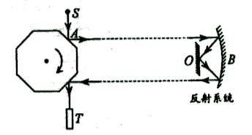
8．如图所示是迈克尔逊用转动八面镜法测定光速的实验示意图，图中S为发光点，T是望远镜，平面镜O与凹面镜B构成了反射系统，八面镜距反射系统的距离为L（L可长达几十千米），且远大于OB以及S和T到八面镜的距离．八面镜不转动时，刚好能从T中看见S．若使八面镜转动起来，并缓慢增大其转速，当转动频率达到f₀并可认为是匀速转动时，恰能在八面镜转动后从望远镜中第一次看见S，由此迈克尔逊测出光速c．根据题中所测量的物理量得到光速c的表达式正确的是 ( C )
A．c=4Lf₀ B．c=8 Lf₀ C．c=16 Lf₀ D．c=32 Lf₀

9、如图所示，激光液面控制仪的原理是：固定的一束光AO以入射角i照射到液面上，反射光OB射到水平的光屏上，屏上用一定的装置将光信号转变为电信号，电信号输入控制系统用以控制液面高度，如果发现光点B在屏上向右移动了Δs的距离到Bˊ，则可知液面升降的情况是（ D ）
    - 升高了$\frac{ΔS}{2}$·tani B．降低了$\frac{ΔS}{2}$·tani
A
B
Bˊ
i
o
液面YYWIYY
  - 升高了$\frac{ΔS}{2}$·coti D、 降低了$\frac{ΔS}{2}$·coti
10．选半圆形玻璃砖用插针法测定玻璃的折射率．
（1）至少要插 大头针。
P₁
P₂
P₃
(©)
a
b
图16—8
（2）现用最少枚数的大头针做实验，图（a）中已画出了半圆形玻璃砖的轮廓线，试画出一种插针方案的示意图（要求大致标出几枚大头针的位置）
（3）如果做实验时由于铅笔没有削尖，画出的半圆周大了一些，如图中虚线所示．这是否会对实验带来误差？若有，是使折射率偏大还是偏小？
10答案:（1）3 (2)示意图如图C所示 (3）不会带来误差，因为确定光路图并不依赖于圆周边界．
11、如图所示，折射率为$n=\sqrt{2}$的液体表面上方有一点光源S，发出一条光线，垂直地射到水平放置于液体中且距液面深度为$h$的平面镜M的O点上，当平面镜绕垂直于纸面的轴O以角速度$ω$逆时针方向匀速转动，液面上的观察者跟踪观察，发现液面上有一光斑掠过，且光斑到P点后立即消失，求：
P
M
O
S
A
- 光斑在这一过程中的平均速度
- 光斑在P点即将消失时的瞬时速度。

11答案：反射光的旋转速度为$2ω$，转过的角度为
$θ$ , P点为全反射的发生点，$\text{sin}C=\frac{1}{n}=\frac{\sqrt{2}}{2}$
所以$C={\text{45}}^{0}$，所以运动时间为$2ωt=\frac{π}{4}$，
P
M
O
S
A
从A到P的平均速度$\overline{v}=\frac{\text{AP}}{t}=\frac{8ωh}{π}$
在P点光斑的瞬时速度
$$v_{p}=\frac{2ω\text{OP}}{\text{cos}{\text{45}}^{0}}=4ωh$$

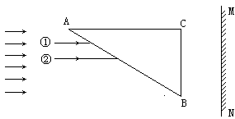12．一直角三棱镜，截面如图所示，∠A=30°，∠C=90°，BC边长为2$\sqrt{3}L$，一很大的光屏MN平行于BC，竖直放置在相距BC为2L处，棱镜材料的折射率$n=\sqrt{3}$，一簇平行于AC的平行光射到AB面上。(1)请画出通过棱镜的典型光路①、②并标注或说明有关角度；(2)求屏上被光照亮部分的竖直长度.

12答案：
（1）有两种典型的光路，
在AB面，i₁＝60°，r₁＝30°
在BC面，i₂＝30°，r₂＝60°
在AC面，i${}_{3}^{1}$＝i₃＝60°，BC面i₄＝30°，r₄＝60°
（2）屏上被照亮部分如图中
PB₁、C₁Q，由几何关系可得PB₁＋C₁Q＝4$\sqrt{3}$L。
（1）作图，标注角度（少光线箭头，共扣1分）
（2）屏上照亮长度

物理光学
13．人类对光的本性的认识经历了曲折的过程。下列关于光的本性的陈述符合科学规律或历史事实的是 ( BCD )
（A）牛顿的“微粒说”与爱因斯坦的“光子说”本质上是一样的．
（B）光的双缝干涉实验显示了光具有波动性．
（C）麦克斯韦预言了光是一种电磁波．
（D）光具有波粒二象性．

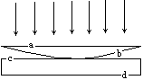
14、把一个具有球面的平凸透镜平放在平行透明玻璃板上(如图)。现用单色光垂直于平面照射,在装置的上方向下观察,可以看到干涉条纹,那么关于两束干涉光及干涉条纹的说法正确的是：( BC )
A．两束干涉光是a,b面反射形成的；
B．干涉条纹是中央疏边缘密的同心圆；
C．两束干涉光是b,c面反射形成的；
D．干涉条纹中是中央密边缘疏的同心圆。

15．如图所示是伦琴射线管的装置示意图，关于该装置，下列说法中正确的是（ AC ）
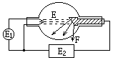A．E₁是低压交流电源，E₂是高压直流电源，且E₂的
右端为电源的正极
B．射线E、F均是电子流
C．射线E是电子流、射线F是X射线
D．射线E是X射线、射线F是电子流

16．在一次观察光的衍射实验中，观察到如图所示的清晰的亮暗相间的图样，那么障碍物是下列给出的（ D ）
A．很小的不透明圆板 B．很大的中间有大圆孔的不透明挡板
C．很大的不透明圆板 D．很大的中间有小圆孔的不透明挡板

17、激光散斑测速是一种崭新的技术，它应用了光的干涉原理，用二次曝光照相所获得的“散斑对”相当于双缝干涉实验中的双缝，待测物体的速度$v$与二次曝光的时间间隔$Δt$的乘积等于双缝间距，实验中可测得二次曝光时间间隔$Δt$、双缝到屏之距离$l$以及相邻亮纹间距$Δx$，若所用的激光波长为$λ$，则该实验确定物体运动速度的表达式为（ C ）
A、$v=\frac{λΔx}{lΔt}$ B、$v=\frac{lΔx}{λΔt}$C、$v=\frac{lλ}{ΔxΔt}$ D、$v=\frac{lΔt}{λΔx}$

18．在研究材料A的热膨胀特性时，可采用如图所示的干涉实验法．A的上表面是一光滑平面，在A的上方放一个透明的平行板B，B与A上表面平行，在它们间形成一个厚度均匀的空气膜。现在用波长为λ的单色光垂直照射，同时对A缓慢加热，在B上方观察到B板的亮度发生周期性地变化．当温度为t₁时最亮，然后亮度逐渐减弱至最暗；当温度升到t₂时，亮度再一次回到最亮．则：（ D ）
B
A
A．出现最亮时，B上表面反射光与A上表面反射光叠加后加强
B．出现最亮时，B下表面反射光与A上表面反射光叠加后相抵消
C．温度从t₁升至t₂过程中，A的高度增加λ/4
D．温度从t₁升至t₂过程中，A的高度增加λ/2

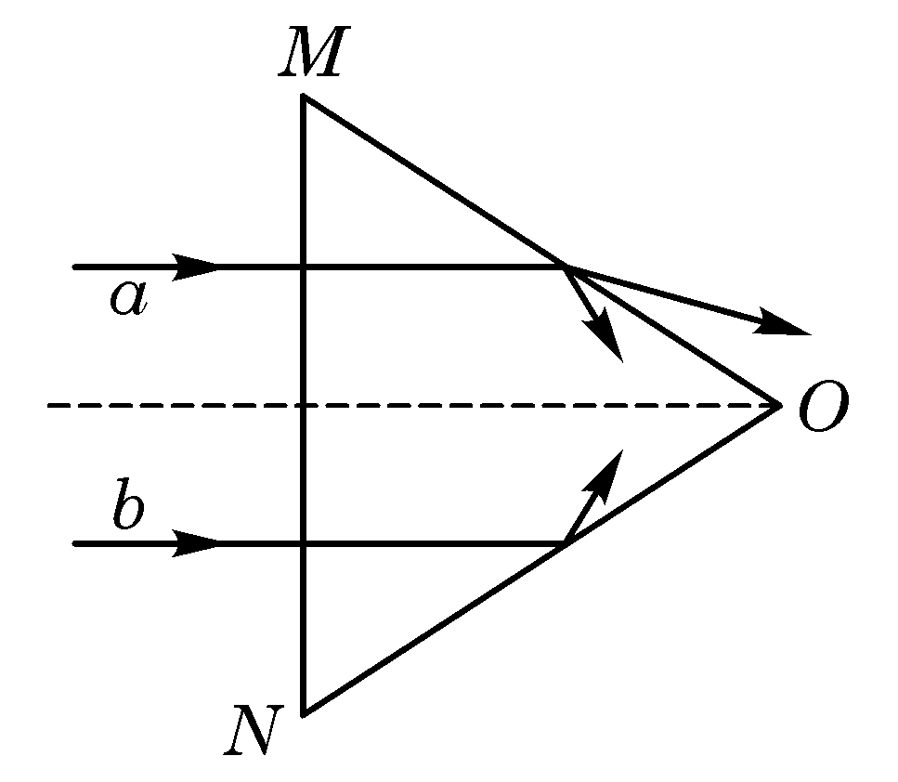
19.△OMN为玻璃等腰三棱镜的横截面。a、b两束可见单色光从空气垂直射入棱镜底面MN,在棱镜侧面OM、ON上反射和折射的情况如题20图所示，由此可知 ( BD )
A.棱镜内a光的传播速度比b光的小
B.棱镜内a光的传播速度比b光的大
C.a光的频率比b光的高
D.a光的波长比b光的长

20．甲、乙两种单色光从同一介质射入空气．发生全反射时甲光束的临界角较小，则：以下说法中正确的是（ AD ）
A．甲光的光子能量比乙光的光子能量大；
B．甲光的光子能量比乙光的光子能量小；
C．若甲光照射某金属能产生光电效应，则改用乙光照射时也一定能产生光电效应；
D．若乙光照射某金属能产生光电效应，则改用甲光照射时也一定能产生光电效应；

21、如图所示，让太阳光通过M上的小孔S后照射到M右方的一偏振片P上，P的右侧再放一光屏Q，现使P绕着平行光传播方向的轴匀速转动一周，则关于光屏Q上光的亮度变化情况，下列说法中正确的是（ C ）
A、只有当偏振片转到某一适当位置时光屏被照亮，其他位置时光屏上无亮光
B、光屏上亮、暗交替变化
C、光屏上亮度不变
D、光屏上只有一条亮线随偏振片转动而转动

22． 1801年，托马斯·杨用双缝干涉实验研究了光波的性质。1834年，洛埃利用单面镜同样得到了杨氏干涉的结果（称洛埃镜实验）。
（1）洛埃镜实验的基本装置如图所示，S为单色光源，M为一平面镜。试用平面镜成像作图法在试卷上画出S经平面镜反射后的光与直接发出的光在光屏上相交的区域。
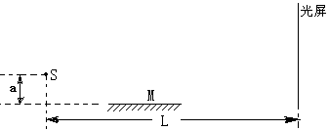
（2）设光源S到平面镜的垂直距离和到光屏的垂直距离分别为a和L，光的波长为λ，在光屏上形成干涉条纹。写出相邻两条亮纹（或暗纹）间距离△x的表达式。（其中L＞＞d）
（3）请你试着把上面写出的表达式推导出来。

22答案：（1）作出如图
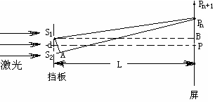
（2）$Δx=\frac{l}{d}λ=\frac{L}{2a}λ$
（3）如右图所示，设$P_{n}$为第n个亮纹所在处，距离中央亮条纹P为$x_{n}$，则有$ΔS=S_{2}P_{n}−S_{1}P_{n}=nλ$
………….
所以$Δx=\frac{L}{2a}λ$

23、光具有波粒二象性，光子的能量$E=hν$，其中频率表征波的特性．在爱因斯坦提出光子说之后，法国物理学家德布罗意提出了光子动量P与光波波长λ的关系为：$P=\frac{h}{λ}$．若某激光管以P_{W} = 60W的功率发射λ=6.63×10⁻⁷m的光束，试根据上述理论计算：（1）该管在1S内发射出多少个光子？
- 若光束全部被某黑体表面吸收，那么该黑体表面所受到光束对它的作用力F为多大？

23答案：（1）2.0×10²⁰个.（2）2.0×10⁻⁷N

24．（1）如图22-1所示，在“用双缝干涉测光的波长”实验中，光具座上放置的光学元件依次为①光源、②______、③______、④______、⑤遮光筒、⑥光屏。
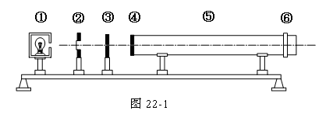
（2）如果将灯泡换成激光光源，该实验照样可以完成，并测出光波波长，这时可以去掉的部件是 （填数字代号）；
（3）转动测量头的手轮，使分划板中心刻线对准第1条亮纹，读下手轮的读数如图22-2所示。继续转动手轮，使分划板中心刻线对准第10条亮纹，读下手轮的读数如图22-3所示。则：条纹的间距是 mm ；
（4）如果已经量得双缝的间距是0.30mm 、双缝和光屏之间的距离是1m ，则待测光的波长是 m （取三位有效数字）。
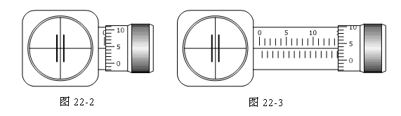
24答案：（1）②滤光片、③单缝、④双缝。（3分）
（2）滤光片②，单缝③。（2分）
（3）1．610mm（3分）
第一个是0.045mm ，第二个是14.535mm ，
它们的差值是14.490mm ，中间跨越了10－1 = 9个条纹间距，
所以条纹间距是
$Δx=\frac{\text{14}\text{.}\text{490}}{9}=1\text{.}\text{610}\text{mm}$

（4）4．83×10⁻⁷m（2分）
$λ=\frac{d}{L}⋅Δx=\frac{0\text{.}\text{30}\text{mm}}{1m}×1\text{.}\text{610}×{\text{10}}^{−3}m=4\text{.}\text{83}×{\text{10}}^{−7}m$

